Հայաստանի Հանրապետության Էկոնոմիկայի նախարարություն

ՎԱՆՁՈՐԻ ՏԵԽՆՈԼՈԳԻԱԿԱՆ ԿԵՆՏՐՈՆԻ ՀԻՄՆՄԱՆ ՆՊԱՏԱԿՈՎ ՇՐՋԱԿԱ ՄԻՋԱՎԱՅՐԻ ԿԱՌԱՎԱՐՄԱՆ ՊԼԱՆ

ԷԼ-ՀԱՍԱՐԱԿՈՒԹՅԱՆ ԵՎ ՄՐՑՈՒՆԱԿՈՒԹՅԱՆ ՀԱՄԱՐ ՆՈՐԱՐԱՐՈՒԹՅԱՆ (EIC) ԾՐԱԳԻՐ

2014թ.

ԲՈՎԱՆԴԱԿՈՒԹՅՈՒՆ

ՄԱՍ A. Ընդհանուր տեղեկություններ ծրագրի և տեղանքի վերաբերյալ
ՄԱՍ B. Տեղեկություններ երաշխիքների մասին
ՄԱՍ C. Մեղմացնող միջոցառումներ
ՄԱՍ D. Մոնիթորինգի (Մշտադիտարկման) պլան
ՀԱՎԵԼՎԱԾ 1. Տարածքի լուսանկարներ` նախքան վերանորոգումը
ՀԱՎԵԼՎԱԾ 2. Հանրային քննարկման արձանագրություն

Շրջակա միջավայրի կառավարման ստուգացանկ
Շինարարական և վերականգնման փոքր աշխատանքների համար

ՄԱՍ A՝ ԸՆԴՀԱՆՈՒՐ ՏԵՂԵԿՈՒԹՅՈՒՆՆԵՐ ԾՐԱԳՐԻ ԵՎ ՏԵՂԱՆՔԻ ՎԵՐԱԲԵՐՅԱԼ
ԻՆՍՏԻՏՈՒՑԻՈՆԱԼ ԵՎ ՎԱՐՉԱԿԱՆ
Երկիր | Հայաստան
Ծրագրի անվանումը | Էլ-հասարակության և մրցունակության համար նորարարության ծրագիր. Վանաձորի տեխնոլոգիական կենտրոնի (ՎՏԿ) ստեղծում
Տեղանքին բնորոշ գործունեության շրջանակ | Տեղանքին բնորոշ գործունեությունը Վանաձորում ՎՏԿ-ի համար տրամադրված շենքի վերականգնումն է, որը ներառում է՝ հատակների մասնակի փոխարինում, պատուհանների և դռների լրիվ փոխարինում, զուգարանների և սանիտարահիգենիկ հարմարությունների վերանորոգում, սանդղահարթակի վերանորոգում, պատերի ծեփամածման (սվաղ) և ներկման աշխատանքներ, էլեկտրական, անվտանգության, տվյալների փոխանակման ցանցերի, ինչպես նաև ջեռուցման և սառեցման համակարգերի տեղադրում։
Ինստիտուցիոնալ համաձայնություններ (ՀԲ) | Ծրագրի թիմի ղեկավար՝  Սանդրա Սարջենթ |  | Երաշխիքների մասնագետ՝  Դարեջան Կապանաձե
Իրականացման պայմանավորվածություններ (ՀՀ) | Իրականացնող կազմակերպություն՝  Ձեռնարկությունների ինկուբատոր հիմնադրամ | Աշխատանքների ղեկավար՝  կարգավորման ընթացքում է |  | Աշխատանքների կապալառու՝  կարգավորման ընթացքում է
ՏԵՂԱՆՔԻ ՆԿԱՐԱԳՐՈՒԹՅՈՒՆ
Հաստատության անվանումը, որի տարածքը պետք է վերականգնվի | Հայաստանի պետական ճարտարագիտական համալսարանի Վանաձորի մասնաճյուղ
Վերականգնման ենթակա շինության հասցեն և տեղադրությունը | Հայաստանի Հանրապետություն, Լոռու մարզ, ք. Վանաձոր, Շինարարների փողոց 12
Ո՞ւմ է պատկանում հողը։  Ո՞վ է օգտագործում հողը (ֆորմալ/ոչ ֆորմալ): | Պետական սեփականություն
Տեղանքը շրջապատող ֆիզիկական և բնական միջավայրի նկարագիրը | Տեղանքը գտնվում է Լոռու մարզում, ծովի մակարդակից մոտավորապես 1800մ բարձրությամբ, Վանաձոր քաղաքում։ Այն շրջապատված է բնակելի շենքերով և զբոսայգով։ Ջրագծերը և կոյուղու համակարգերը գործում են։
Նյութերի, հատկապես ագրեգատների, ջրի, քարերի ստացման աղբյուրների տեղադրությունը և հեռավորությունը։ | Անհրաժեշտ ագրեգատները և շինարարական այլ նյութերը կգնվեն Վանաձոր և Երևան քաղաքներից։  Շինարարական աշխատանքների համար պահանջվող ջուրը հասանելի է շենքի ներսում՝ տրամադրվելով համայնքային ծառայությունների կողմից։
ՕՐԵՆՍԴՐՈՒԹՅՈՒՆ
Ներպետական և տեղական օրենսդրություն և թույլտվություններ, որոնք վերաբերում են ծրագրի իրականացմանը | Ծրագրի գործունեությանն առնչվող իրավական շրջանակը սահմանվում է Հայաստանի օրենսդրության հետևյալ իրավական ակտերով և օրենքներով՝  - Մթնոլորտային օդի պահպանության մասին ՀՀ օրենք (1994թ.)  Մթնոլորտային օդի պահպանության մասին օրենքի նպատակն է սահմանել ՀՀ հիմնական սկզբունքները, որոնք ուղղված են մթնոլորտային օդի մաքրության ապահովմանը և օդի որակի բարելավմանը, օդի որակի վրա քիմիական, ֆիզիկական, կենսաբանական և այլ ներգործությունների կանխմանը և հանրային հարաբերությունների կարգավորմանը։  Սույն օրենքի համաձայն կապալառուն պարտավոր է ստանձնել վերանորոգման աշխատանքները, ինչպես նաև թափոնների փոխադրումը և ժամանակավոր պահեստավորումը այնպես, որպեսզի նվազեցնի փոշին և օդում այլ արտանետումները։  - Աղբահանության և սանիտարական մաքրման մասին ՀՀ օրենք (2004թ.)  Օրենքը իրավական և տնտեսական հիմք է ապահովում թափոնների հավաքման, փոխադրման, հեռացման, վերամշակման, վերաօգտագործման, ինչպես նաև բնական պաշարների, մարդկանց կյանքի և առողջության վրա թափոնների վնասական ազդեցության կանխման համար։ Օրենքը սահմանում է պետական լիազորված մարմինների, ինչպես նաև թափոններ արտադրող կազմակերպությունների դերն ու պարտականությունները թափոնների կառավարման ոլորտում։  Սույն օրենքի համաձայն, շենքի վերանորոգման ժամանակ առաջացած թափոնները պետք է վերամշակվեն, եթե դա նպատակահարմար է, կամ դեն նետվեն նշանակված վայրերում։  - Շրջակա միջավայրի վրա ազդեցության փորձաքննության մասին ՀՀ օրենք (1995թ.)  Օրենքը սահմանում է գործունեության տեսակները, որոնք ենթակա են շրջակա միջավայրի վրա ազդեցության գնահատման և էկոլոգիական փորձաքննության։  Սույն օրենքի համաձայն, ինստիտուտի տարածքների (շինությունների) վերականգնման աշխատանքները էկոլոգիական փորձաքննության ենթակա չեն։  - Քաղաքաշինության մասին ՀՀ օրենք (1998թ.)  Օրենքը սահմանում է գործունեության տեսակները, որոնք ենթակա են շինարարական թույլտվության։  Սույն օրենքի համաձայն, Ինստիտուտում պլանավորված աշխատանքները շինարարական թույլտվության ձեռքբերում չեն պահանջում։
ՀԱՆՐԱՅԻՆ ԽՈՐՀՐԴԱԿՑՈՒԹՅՈՒՆՆԵՐ
Երբ /որտեղ տեղի կունենան կամ տեղի են ունեցել հանրային խորհրդակցությունները | 2014թ. ապրիլի 28-ին Վանաձորում կայացել է հանրային քննարկում:  Սույն ՇՄԿՊ-ն հրապարակված է ՀՀ էկոնոմիկայի նախարարության և Ձեռնարկությունների ինկուբատոր հիմնադրամի ինտերնետային կայքերում 2014թ. ապրիլի 14-ին։
ՀԱՎԵԼՎԱԾՆԵՐ
Հավելված 1՝ Տարածքի լուսանկարներ
Հավելված 2` Հանրային քննարկման արձանագրություն

ՄԱՍ B՝ տեղեկություններ երաշխիքների մասին
ԲՆԱՊԱՀՊԱՆԱԿԱՆ /ՍՈՑԻԱԼԱԿԱՆ ԱԽՏՈՐՈՇՈՒՄ
Արդյո՞ք տեղանքում իրականացվելիք գործունեությունը ներառում կամ ներգրավում է հետևյալ կետերից որևէ մեկը։ | Գործունեություն/Խնդիր | Վիճակ | Գործողության պատճառներ
 | - Շենքի վերականգնում | [x] ԱՅՈ [ ] ՈՉ | Տես` ստորև A բաժնում
 | - Նոր շինարարություն (Պետք է որոշվի) | [ ] ԱՅՈ [ x] ՈՉ | Տես ստորև A բաժնում
 | - Կեղտաջրերի մաքրման անհատական համակարգ | [ ] ԱՅՈ [x ] ՈՉ | Տես ստորև B բաժնում
 | - Պատմական շենք(եր) և թաղամասեր | [ ] ԱՅՈ [x ] ՈՉ | Տես ստորև C բաժնում
 | - Հողի ձեռքբերում | [ ] ԱՅՈ [x ] ՈՉ | Տես ստորև D բաժնում
 | - Վնասակար կամ թունավոր նյութեր | [ ] ԱՅՈ [ x] ՈՉ | Տես ստորև E բաժնում
 | - Ազդեցություններ անտառների և/կամ պահպանվող տարածքների վրա (ազդեցության գնահատումը կկատարվի տեղանքի ճարտարապետաշինարարական նախագծման աշխատանքներին զուգահեռ) | [] ԱՅՈ [ x] ՈՉ | Տես ստորև F բաժնում
 | - Բժշկական թափոնների տնօրինում / կառավարում | [ ] ԱՅՈ [ x] ՈՉ | Տես ստորև G բաժնում
 | - Երթևեկության և հետիոտների անվտանգություն (ազդեցության գնահատումը կկատարվի տեղանքի ճարտարապետաշինարարական նախագծման աշխատանքներին զուգահեռ) | [ x] ԱՅՈ [] ՈՉ | Տես ստորև H բաժնում

ՄԱՍ C՝ ՄԵՂՄԱՑՆՈՂ ՄԻՋՈՑԱՌՈՒՄՆԵՐ
ԳՈՐԾՈՒՆԵՈՒԹՅՈՒՆ | ՊԱՐԱՄԵՏՐ | ՄԵՂՄԱՑՆՈՂ ՄԻՋՈՑԱՌՈՒՄՆԵՐԻ ՍՏՈՒԳԱՑԱՆԿ
- 0. Ընդհանուր պայմաններ | - Ծանուցում և աշխատողների անվտանգություն | - Տեղական շինարարական և շրջակա միջավայրի տեսչությունները և համայնքները ծանուցված են ապագա գործունեության վերաբերյալ  - Հանրությունը պատշաճ կարգով ծանուցվել է լրատվամիջոցներով և կամ հանրամատչելի տարածքներում տեղեկատվական (ներառյալ աշխատանքների կատարման տեղանքը) միջոցներով  - Շինարարության և կամ վերանորոգման համար իրավաբանորեն պահանջվող բոլոր թույլտվությունները ձեռք են բերվել։  - Կապալառուն պաշտոնապես համաձայնել է, որ ամբողջ աշխատանքը իրականացվելու է ապահով և կարգապահ ձևով՝ շրջակա բնակիչների և միջավայրի վրա ազդեցությունները նվազեցնելու նպատակով։  - Աշխատողների անձնական պաշտպանության սարքավորումները (ԱՊՍ) կհամապատասխանեն միջազգային լավագույն գործելակերպին (միշտ կոշտ գլխարկներ (սաղավարտներ), անհրաժեշտության դեպքում դիմակներ և անվտանգության ակնոցներ, թոկեր ու պարաններ և անվտանգության կոշիկներ)  - Պատշաճ նշանների և ցուցանակների տեղադրումը տարածքներում կտեղեկացնի աշխատակիցներին հիմնական կանոններին և կանոնակարգերին, որոնց անհրաժեշտ է հետևել։
A. Ընհանուր վերականգնման և / կամ շինարարական գործունեություն | Օդի որակ | - Փորման աշխատանքների ընթացքում փոշու վերահսկման միջոցներ պետք է ձեռնարկվեն, օրինակ՝ հողի վրա ջուր ցողելու և այն խոնավացնելու միջոցով։  - Քանդված բեկորները, հանված հողը (անհրաժեշտության դեպքում) պետք է պահվեն վերահսկվող տարածքում և ջրցողվեն՝ բեկորների փոշին նվազեցնելու նպատակով  - Օդաճնշական հորատման և մայթերի ու հիմքերի կոտրման ժամանակ փոշին պետք է ճնշել շարունակաբար ջրացողմամբ և կամ տարածքում փոշու ծածկարանների միջոցով։  - Շրջակա միջավայրը (դպրոցի բակերը) պետք է պահվեն հողից և բեկորներից զերծ՝ փոշին նվազեցնելու նպատակով։  - Տարածքում շինարարական նյութերի և թափոնների բաց այրում ՉԻ կատարվի։  - Բոլոր սարքավորումները և մեքենաները կհամապատասխանեն արտանետումների պետական կանոնակարգերին, լավ կպահպանվեն և կսպասարկվեն և տարածքներում ավելորդ չաշխատող սարքավորումներ և մեքենաներ ՉԵՆ լինի։
 | Աղմուկ | - Շինարարական աղմուկը կսահմանափակվի սահմանված ժամանակահատվածներով՝ ըստ տրամադրված թույլտվության։  - Աշխատանքի ընթացքում գեներատորների, օդաճնշիչ (կոմպրեսոր) մեքենաների և մեխանիկական այլ հզոր սարքավորումների շարժիչները պետք է լինեն ծածկված, և սարքավորումները պետք է տեղակայված լինեն բնակելի տարածքներից հնարավորինս հեռու։
 | Ջրի որակ | - Տեղանքում կհիմնվի էրոզիայից և ջրի աղտոտման պատշաճ վերահսկում։
 | Թափոնների կառավարում | - Թափոնների հավաքման և թափման ուղիները և տարածքները կսահմանվեն բոլոր մեծ թափոնների տեսակների համար, որոնք կանխատեսվում են փորման, քանդման և շինարարական աշխատանքների հետևանքով։  - Շինարարական և քանդման հանքային թափոնները կզատվեն ընդհանուր աղբից, օրգանական, հեղուկ և քիմիական թափոններից՝ տեղում տեսակավորման և համապատասխան կոնտեյներներում պահվելու միջոցով։  - Շինարարական թափոնները կհավաքվեն և կթափվեն պատշաճ կերպով՝ լիցենզավորված աղբահավաքների կողմից։  - Թափոնների թափման մասին արձանագրությունները կպահվեն որպես պատշաճ կառավարման ապացույց, ինչպես նախատեսված է։  - Հնարավորության դեպքում Կապալառուն կրկին կօգտագործի կամ կվերամշակի պատշաճ և կենսական նյութերը (բացառությամբ ասբեստ պարունակող նյութերի)։
B. Ազդեցություններ մակերևութային ջրահեռացման համակարգի վրա | Ջրի որակ | - Չի կատարվի ստորերկրյա ջրերի ՉԿԱՐԳԱՎՈՐՎԱԾ դուրս հանում և ՈՉ էլ հոսող ջրի, ցեմենտի կամ որևէ այլ աղտոտված չվերահսկվող ջրերի տարածում հողի մեջ կամ կից հոսանքներում կամ գետերում։ Կապալառուն ձեռք կբերի բոլոր անհրաժեշտ արտոնագրերն ու թույլտվութոյւնները ջրի դուրս հանման և հանրային կեղտաջրերի հեռացման համակարգում կանոնակարգված ցրման համար։  - Կտեղադրվեն պատշաճ ջրահեռացման համակարգեր և հոգ կտարվի, որպեսզի շինարարական աշխատանքների արդյունքում տիղմ չհավաքվի, չաղտոտվեն կամ չփակվեն կամ այլ ձևով բացասական ազդեցության չենթարկվեն բնական հոսանքները, գետերը, ավազանները և լճերը։  - Կլինեն ընթացակարգեր կանխելու և հակազդելու վառելիքի, քսանյութերի և այլ թունավոր և վտանգավոր նյութերի պատահական արտանետումներին։  - Շինարարական փոխադրամիջոցները և սարքավորումները կլվացվեն միայն հատուկ նախատեսված տարածքներում, որտեղ չեն աղտոտի բնական մակերևութային ջրերը։

ԳՈՐԾՈՒՆԵՈՒԹՅՈՒՆ | ՊԱՐԱՄԵՏՐ | ՄԵՂՄԱՑՆՈՂ ՄԻՋՈՑԱՌՈՒՄՆԵՐԻ ՍՏՈՒԳԱՑԱՆԿ
C. Պատմական շինություն(ներ) | Մշակութային ժառանգություն | - Եթե շինարարական աշխատանքները տեղի են ունենում մի վայրում, որը գտնվում է որևէ նշանակալի պատմական կառույցի մոտ, կամ տեղակայված են պատմական թաղամասում, ապա անհրաժեշտ է ծանուցել և համաձայնություններ ու թույլտվություններ ստանալ տեղական իշխանություններից, և շինարարական բոլոր աշխատանքները պետք է իրականացվեն համաձայն տեղական և ներպետական օրենսդրության։  - Անհրաժեշտ է երաշխավորել, որ առկա են դրույթներ, որպեսզի փորման և շինարարական աշխատանքների ընթացքում ի հայտ եկած գտածոները կամ այլ հնարավոր ‘պատահական գտնված իրերը’ նշվեն և պատասխանատու պաշտոնյաները տեղեկացվեն դրանց վերաբերյալ, և աշխատանքները կանգնեցվեն կամ փոփոխության ենթարկվեն նման գտածոների դեպքում։
D. Թունավոր նյութեր | Ասբեստի կառավարում | - Եթե ծրագրի տեղանքում առկա է ասբեստ, ապա այն պետք է հստակ նշվի որպես վտանգավոր նյութ  - Հնարավորության դեպքում ասբեստը պատշաճ կերպով պետք է փակվի և կնքվի՝ ազդեցությունը նվազեցնելու նկատառումով։  - Հեռացվելուց առաջ ասբեստը (եթե հեռացնելն անհրաժեշտ է) կմշակվի թրջող ագենտի միջոցով՝ ասբեստի փոշին նվազեցնելու համար։  - Ասբեստը կտնօրինվի և կթափվի հմուտ և փորձառու մասնագետնրեի կողմից։  - Եթե ասբեստ պարունակող նյութն անհրաժեշտ է ժամանակավորապես պահուստավորել, ապա թափոնները զգուշությամբ կդրվեն փակ տեղում և համապատասխանաբար կնշվեն։ Անվտանգության միջոցներ կձեռնարկվեն տարածքից չթույլատրված հեռացումը կանխելու համար։  - Հեռացված ասբեստը կրկին չի օգտագործվի։
 | Թունավոր/ վտանգավոր թափոնների կառավրում | - Շինհրապարակում բոլոր վտանգավոր և թունավոր նյութերի ժամանակավոր պահեստավորումը կկատարվի ապահով կոնտեյներներում, որոնք մանրամասն կպիտակվեն՝ ներառելով պարունակությունը, կազմը և դրանց հետ վարվելու տեղեկատվությունը։  - Վտանգավոր նյութերի կոնտեյներները կտեղադրվեն չարտահոսող բեռնամփոփում՝ արտահոսքը կանխելու համար։ Թափոնները պետք է տեղափոխեն հատուկ լիցենզավորված փոխադրողները և հեռացնեն թույլատրված վայրում։  - Թունավոր բաղադրիչներով ներկեր կամ լուծիչներ կամ կապարի վրա հիմնված ներկեր Չեն օգտագործվի։
E. Տուժած անտառներ, խոնավ հողեր և/կամ պահպանվող տարածքներ | Էկոհամակարգի պաշտպանություն | - Գործունեության անմիջական հարևանությամբ գտնվող բոլոր ճանաչված բնական միջավայրերը, ճահիճները և պաշտպանվող տարածքները Չեն վնասվի կամ շահագործվի, ողջ աշխատակազմին խստիվ կարգելվի որսորդությունը, սննդի հայթայթումը, հատումներ և այլ վնասակար գործունեություն իրականացնելը։  - Պետք է կատարել գործունեության անմիջական հարևանությամբ գտնվող մեծ ծառերի ուսումնասիրություն և գույքագրում, մեծ ծառերը պետք է նշվեն և շրջափակվեն ցանկապատով, արմատների համակարգը պետք է պաշտպանվի և ծառերի նկատմամբ ցանկացած վնասից անհրաժեշտ է խուսափել։  - Հարակից ճահիճները և հոսքերը պետք է պաշտպանվեն շինհրապարակի պատճառով էրոզիայի ենթարկվելուց և նստվածքները պետք է վերահսկվեն՝ բարձր հակերով և հակատիղմային ցանկապատներով։  - Չեն լինի չթույլատրված փոսեր, քարհանքեր կամ թափոնների աղբանոցներ հարակից, հատկապես պահպանվող տարածքներում։
F. Չպայթած զինամթերքի վտանգ (UXO) | Վտանգ մարդկանց առողջությանն ու անվտանգությանը | - Նախքան որևէ փորման աշխատանք սկսելը, Կապալառուն կհամոզվի, որ շինարարական տարածքը ստուգված և մաքրված է կապված UXO հետ համապատասխան իշխանությունների կողմից։
G. Երթևեկություն և հետիոտնային անվտանգություն | Ուղղակի կամ անուղղակի վտանգներ հասարակական երթևեկության և հետիոտների համար շինարարական գործունեությամբ։ | - Համաձայն ներպետական կանոնակարգերի Կապալառուն կերաշխավորի, որ շինարարական տարածքը պատշաճ ապահովված է, և շինարարությանն առնչվող երթևեկությունը կանոնակարգված է։ Սա ներառում է հետևյալը և չի սահմանափակվում դրանով՝  - Նշանների տեղադրում, նախազգուշական նշաններ, պատվարներ և երթևեկության շեղումներ։ Տարածքը կլինի հստակ տեսանելի և հանրությունը կնախազգուշացվի հնարավոր վտանգների վերաբերյալ։  - Երթևեկության կառավարման համակարգ և անձնակազմի վերապատրաստում, հատկապես տարածք մտնելու և տարածքի մոտ առկա ծանրաբեռնված երթևեկության հետ կապված։ Անվտանգ անցումների և խաչմերուկների տրամադրում հետիոտներին, երբ առկա են շինարարական երթևեկության խոչընդոտներ։  - Աշխատանքային ժամերի համապատասխանեցում տեղական երթևեկության օրինաչափություններին, օրինակ՝ խուսափել մեծ փոխադրումներից պիկ ժամերին կամ հոտի տեղաշարժի ժամանակ։  - Անհրաժեշտության դեպքում ակտիվ երթևեկության կառավարում վերապատրաստված և տեսանելի անձնակազմի կողմից տարածքում՝ հանրության անվտանգ երթևեկության համար։  - Դեպի բոլոր հարակից գրասենյակային տարածքներ, խանութներ և բնակավայրեր անվտանգ և շարունակական մուտքի ապահովում շինարարության ընթացքում։

ՄԱՍ D՝ ՄՈՆԻԹՈՐԻՆԳԻ (ՄՇՏԱԴԻՏԱՐԿՄԱՆ) ՊԼԱՆ
Գործունեություն |  | Ինչ | Որտեղ | Ինչպես | Երբ | Ինչու | Ով
ՇԻՆԱՐԱՐԱԿԱՆ ՓՈՒԼ
Շինարարական նյութերի տրամադրում (օրինակ՝ ներկեր / լուծիչներ) | Շինարարական նյութերի գնում գրանցված մատակարարներից |  | Մատակարարի գրասենյակում կամ պահեստում | Նյութերի պիտակների կամ առկայության դեպքում՝ արտոնագրերի ստուգում | Մատակարարման մասին պայմանագրեր կնքելիս | Երաշխավորելու շինարարական նյութերի վստահելիությունը և դրանց անվտանգությունը մարդկանց առողջության համար | Ձեռնարկությունների Ինկուբատոր Հիմնադրամ (ՁԻՀ)
Շինարարական նյութերի և թափոնների փոխադրում  Շինարարական տեխնիկայի տեղաշարժ | - Փոխադրամիջոցների և սարքավորումների տեխնիկական վիճակ  - Բեռնատարների բեռների պաշտպանություն և ծածկում  - Հետևել փոխադրումների համար նախատեսված ժամերին և ճանապարհներին |  | - Շինհրապարակում  - Շինարարական նյութերի և թափոնների փոխադրման ճանապարհներ | Շինարարական օբյեկտին կից ճանապարհների ստուգում՝ տեղաշարժի ճանապարհի ուղղությամբ | Ընտրովի ստուգումներ աշխատանքային ժամերին | - Սահմանափակելու հողի և օդի աղտոտումը արտանետումներից  - Սահմանափակելու աղմուկի և վիբրացիայի պատճառով տեղական համայնքներին պատճառվող անհարմարությունը  - Նվազեցնելու երթևեկության խաթարումները | ՁԻՀ  Ճանապարհային ոստիկանություն
Շինարարական տեխնիկայի սպասարկում | - Մեքենաների և սարքավորումների լվացումը շինարարական տարածքից հեռու կամ բնական հոսանքներից առավելագույն հնարավոր հեռավորության վրա  - Շինարարական տեխնիկայի վառելիքով լիցքավորում կամ յուղում շինարարական տարածքից դուրս և նախապես սահմանված սահմանափակված տարածքում |  | Շինհրապարակ | Աշխատանքների ստուգում | Ընտրովի ստուգումներ աշխատանքային ժամերին | - Խուսափելու յուղային ապրանքներով ջրի և հողի աղտոտումից սարքավորումների շահագործման արդյունքում  - Ժամանակին տեղայնացնելու և նվազեցնելու ակնկալվող վնասները հրդեհի դեպքում | ՁԻՀ
Շինարարական աղբի գեներացիա | - Շինարարական թափոնների ժամանակավոր պահեստավորում հատուկ նախատեսված տարածքներում  - Թափոնների ժամանակին հեռացում պաշտոնապես նախատեսված տարածքներում |  | Շինհրապարակ  Թափոնների հեռացման տարածք | Աշխատանքների ստուգում | Պարբերաբար շինարարության ընթացքում և դրա ավարտին | - Կանխարգելել հողի, մակերևութային ջրերի և ստորերկրյա ջրերի աղտոտումը  - Խուսափել պատահարներից շինարարական տարածքում, որոնք կարող են ի հայտ գալ շինարարական նյութերի և բեկորների կտորների պատճառով  - Պահպանել շինարարական տարածքի և նրա շրջապատի էսթետիկ տեսքը | ՁԻՀ  Երևանի քաղաքապետարան
Շինարարական տարածքի վերամշակում և կանաչապատում | Շինարարական տարածքի վերջնական մաքրում |  | Շինհրապարակ | Աշխատանքների ստուգում | Շինարարության ավարտման փուլում | Նվազեցնել շինարարական գործունեության հետևանքով լանդշաֆտի էսթետիկ արժեքի նսեմացման մակարդակը | ՁԻՀ
Աշխատողների առողջություն և անվտանգություն | - Շինարարներին աշխատանքային հագուստի և ԱՊՍ տրամադրում  - Շինարարական սարքավորումների գործարկման և PPE օգտագործման կանոնների խստիվ կատարում |  | Շինհրապարակ | Աշխատանքների ստուգում | Ամբողջ աշխատանքի ընթացքում | Նվազեցնել շինարարների վնասվածքների և պատահարների հավանականությունը | ՁԻՀ
ՇԱՀԱԳՈՐԾՄԱՆ ՓՈՒԼ
Կաթսայատան և ջեռուցման համակարգի աշխատանք և սպասարկում |  | Նախաձեռնել կաթսաների և ջեռուցման ողջ համակարգի կանոնավոր սպասարկում | Համալսարանի շինություններում | Տարածքի ստուգում | Շահագործումից հետո 12 ամսվա ընթացքում  Ջեռուցման համակարգի շահագործման ամբողջ ժամանակահատվածում | Ջեռուցման համակարգի պահպանումը անվտանգ և գործող վիճակում | Կապալառու  ՁԻՀ  Համալսարանի վարչական տնօրինություն
Արտակարգ իրավիճակներին պատրաստվածություն |  | Հրդեհի տեղայնացման համակարգի և արտակարգ իրավիճակների պահուստային համակարգի առկայություն՝ կաթսային հիմնված ջեռուցման համակարգի խափանման դեպքում | Համալսարանի շինություններում | Պարբերական ստուգումներ | Հաստատության գործունեության ամբողջ ընթացքում | - Նվազեցնելու Համալսարանի աշխատակազմի և ուսանողների ռիսկերը  - Խուսափելու Համալսարանի աշխատանքը խափանելուց և աշխատակազմին ու ուսանողներին անհարմարություններ պատճառելուց | Արտակարգ իրավիճակների նախարարություն

Հավելված 1
Տարածքի լուսանկարներ` նախքան վերանորոգումը

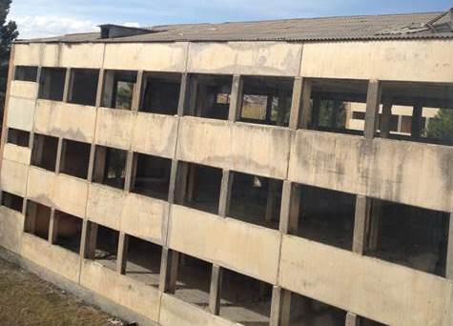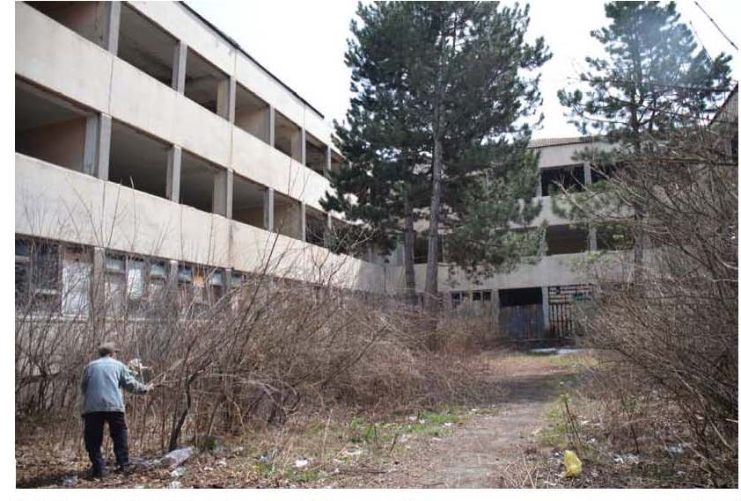

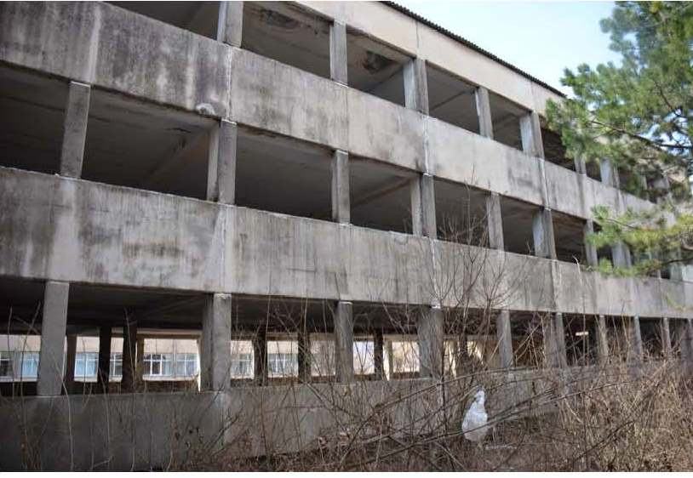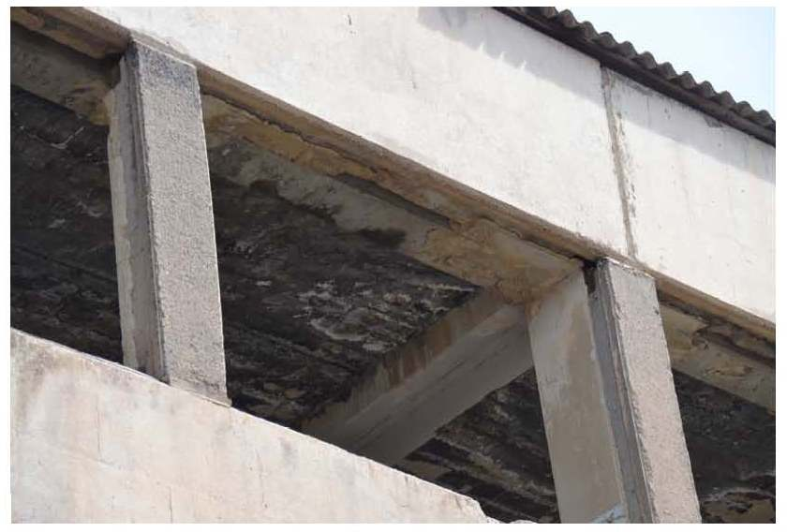

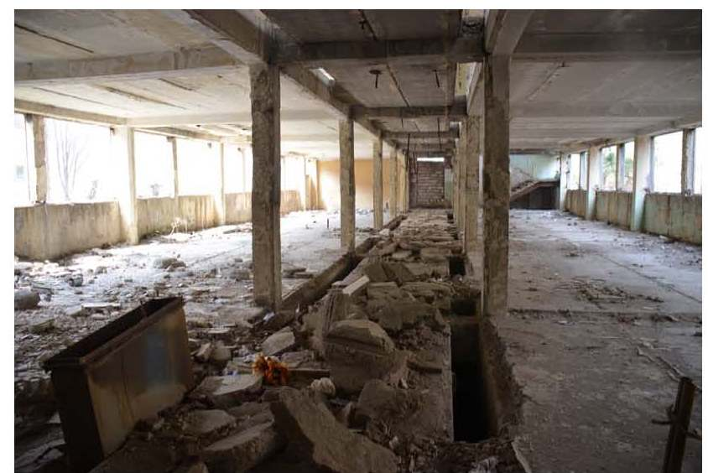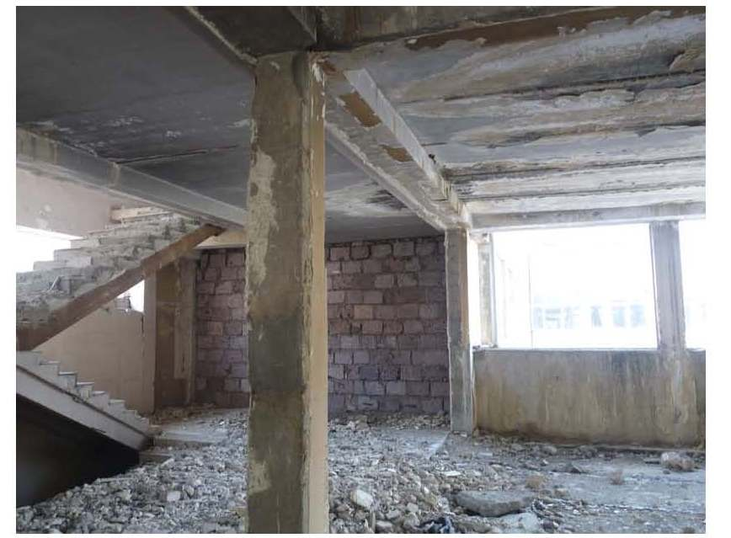

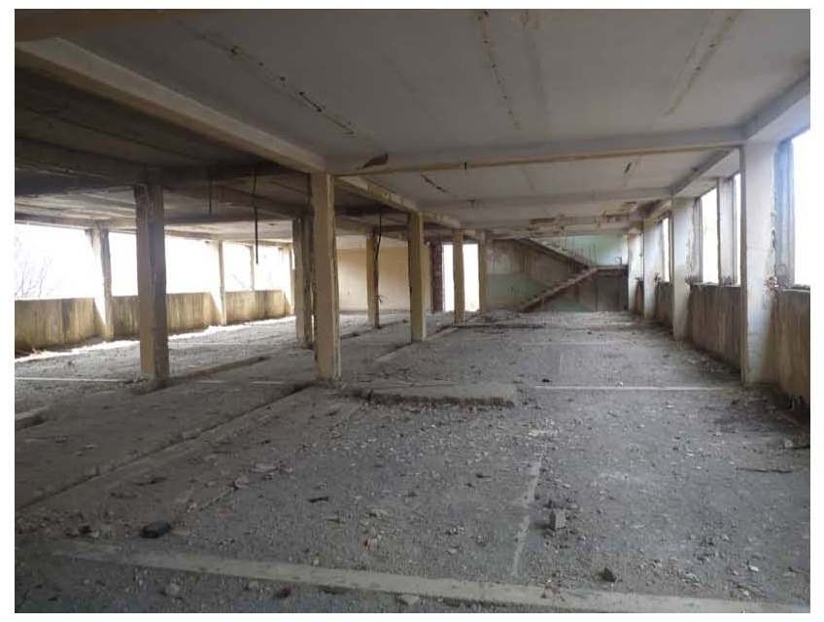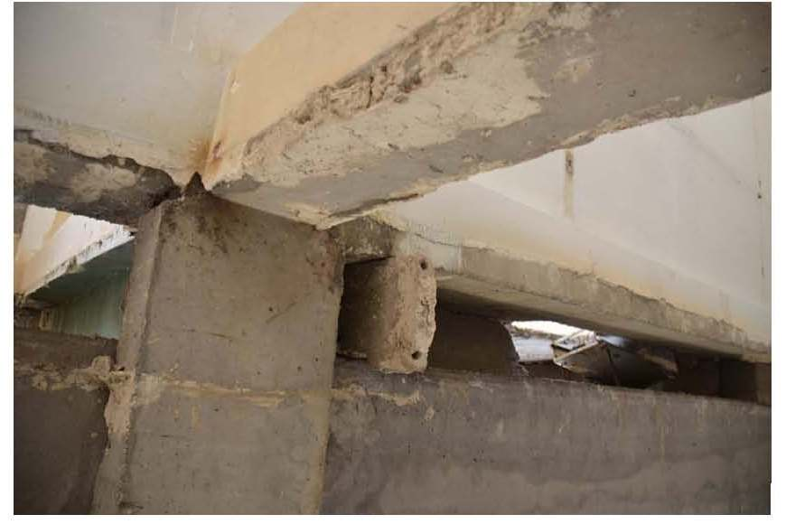

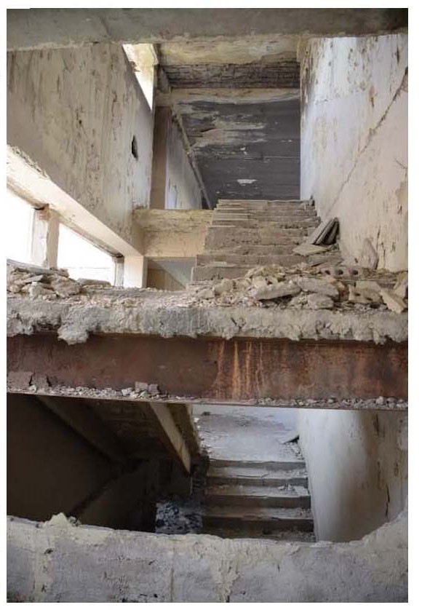

Հավելված 2
Հանրային քննարկման արձանագրություն

Հանրային քննարկում նվիրված Վանաձորի տեխնոլոգիական կենտրոնի տարածքի վերանորոգման՝ շրջակա միջավայրի կառավարման պլանին

Ամսաթիվ՝ 28-ը ապրիլի, 2014թ.
Վայրը՝ Լոռու Մարզպետարանի նիստերի դահլիճ, 2-րդ հարկ
Ժամը՝ 15:00 – 17:00

Օրակարգ
- Վանաձորի Տեխնոլոգիական կենտրոնի (ՎՏԿ) հիմնման ծրագրի ներկայացում
Խոսնակ՝ պրն. Բագրատ Ենգիբարյան
Ձեռնարկությունների ինկուբատոր հիմնադրամի տնօրեն

- Շրջակա միջավայրի կառավարման (ՇՄԿ) պլանի ներկայացում և քննարկում ՎՏԿ կողմից օգտագործման նպատակով շենքի վերնորոգման համար
Խոսնակ՝ պրն. Բագրատ Ենգիբարյան
Ձեռնարկությունների ինկուբատոր հիմնադրամի տնօրեն
- Հարց ու պատասխան
Հանդիպման ամփոփումը
Պրն Բագրատ Ենգիբարյանը ներկայացրեց հիմնական հայեցակարգը, ծրագրի բաղադրիչները և այն իրականացնող կառույցները։ Հատուկ ուշադրություն բևեռվեց ՎՏԿ-ի հիմնական ուղղություններին՝
- Կառավարվող աշխատանքային տարածք
- Հմտությունների զարգացում
- Գործարարության զարգացում

ՇՄԿՊ ներկայացման նպատակն էր բացատրել շինարարական աշխատանքների և ՎՏԿ-ի գործարկման հնարավոր բնապահպանական և սոցիալական ազդեցությունները և դրանց մեղմման ուղիները։

Ներկայացմանը հաջորդիվ հանդիպման մասնակիցները քննարկման նպատակով առաջադրեցին հետևյալ հարցերը՝
- Հայաստանի պետական ճարտարագիտական համալսարանի Վանաձորի մասնաճյուղի ուսումնական գործընթացի վրա շինարարական աշխատանքների հնարավոր ազդեցությունը։
- Վերակառուցման նպատակով առաջարկված շինության կառուցվածքային ամբողջականությունը և սեյսմիկ կայունությունը։
- Հարևանությամբ գտնվող բնակելի տարածքին կոմունալ ծառայությունների մատուցման վրա շինարարական աշխատանքների հնարավոր ազդեցությունը։
- Մանրամասն նախագծի տրամադրման ժամկետների կրճատման հնարավորությունը։
- Աշխատանքների կատարման համար մրցույթի հայտարարման և աշխատանքները կատարողի ընտրության կանոնները։
- Վերանորոգման աշխատանքների նախագծում՝ ՎՏԿ-ի շենքում լաբորատոր տարածքների համար պահանջվող տեխնիկական բնութագրերի ինտեգրումը երաշխավորելու ուղիները։

Նշված հարցերի քննարկման արդյունքներն են՝
- Ճարտարագիտական համալսարանի ուսումնական գործընթացը չի տուժի աշխատանքների ընթացքում, քանի որ վերանորոգման համար ընտրված շենքը առանձին մասնաշենք է, կա մեծ տարածք Համալսարանի մասնաշենքերի միջև և կա տարածք շինարարական նյութերի տեղում պահպանման և թափոնների կուտակման համար՝ այլ շինություններին մուտք ունենալու ցանկացած խոչընդոտից խուսափելու և Համալսարանի դասախոսական անձնակազմի և ուսանողների անվտանգությունը լիովին երաշխավորելու համար։
- Նախագծային մանրամասն աշխատանքների իրականացման շրջանակում կիրականացվի շինության սեյսմակայունության ստուգում նախքան մրցույթ հայտարարելը։
- Շինարարական աշխատանքները կնախաձեռնվեն այնպես, որ ոչ մի վնաս չի հասցվի հարևանությամբ գտնվող կոմունալ ծառայություններին (ինչպես ջրի, գազի կամ էլեկտրականության մատակարարման ցանցերին)։ Եթե կոմունալ ծառայություններից որևէ մեկի կարճատև դադարեցում պահանջվի, ապա համապատասխան անձիք նախապես կծանուցվեն դադարեցման մասին, իսկ ծառայության մատուցման ընդհատումը կհասցվի նվազագույնի։
- Համաձայնություն է ձեռք բերվել, որ մանրամասն նախագծի տրամադրման ժամկետները կարող են կրճատվել։
- Կհայտարարվի բաց մրցույթ՝ ի ուշադրություն բոլոր շահագրգիռ մասնակիցների։ Մրցույթի անցկացման գործընթացը կլինի մրցունակ և պայմանագիրը կշնորվի իրավասու որևէ հայտատուի, որը կստանա ամենաբարձր միավորները՝ համաձայն ընտրության նախապես սահմանված չափանիշների։
- Համաձայնություն է կայացվել, որ ՎՏԿ լաբորատորիաների տեխնիկական բնութագրիչները կներառվեն նախագծման փաստաթղերում։

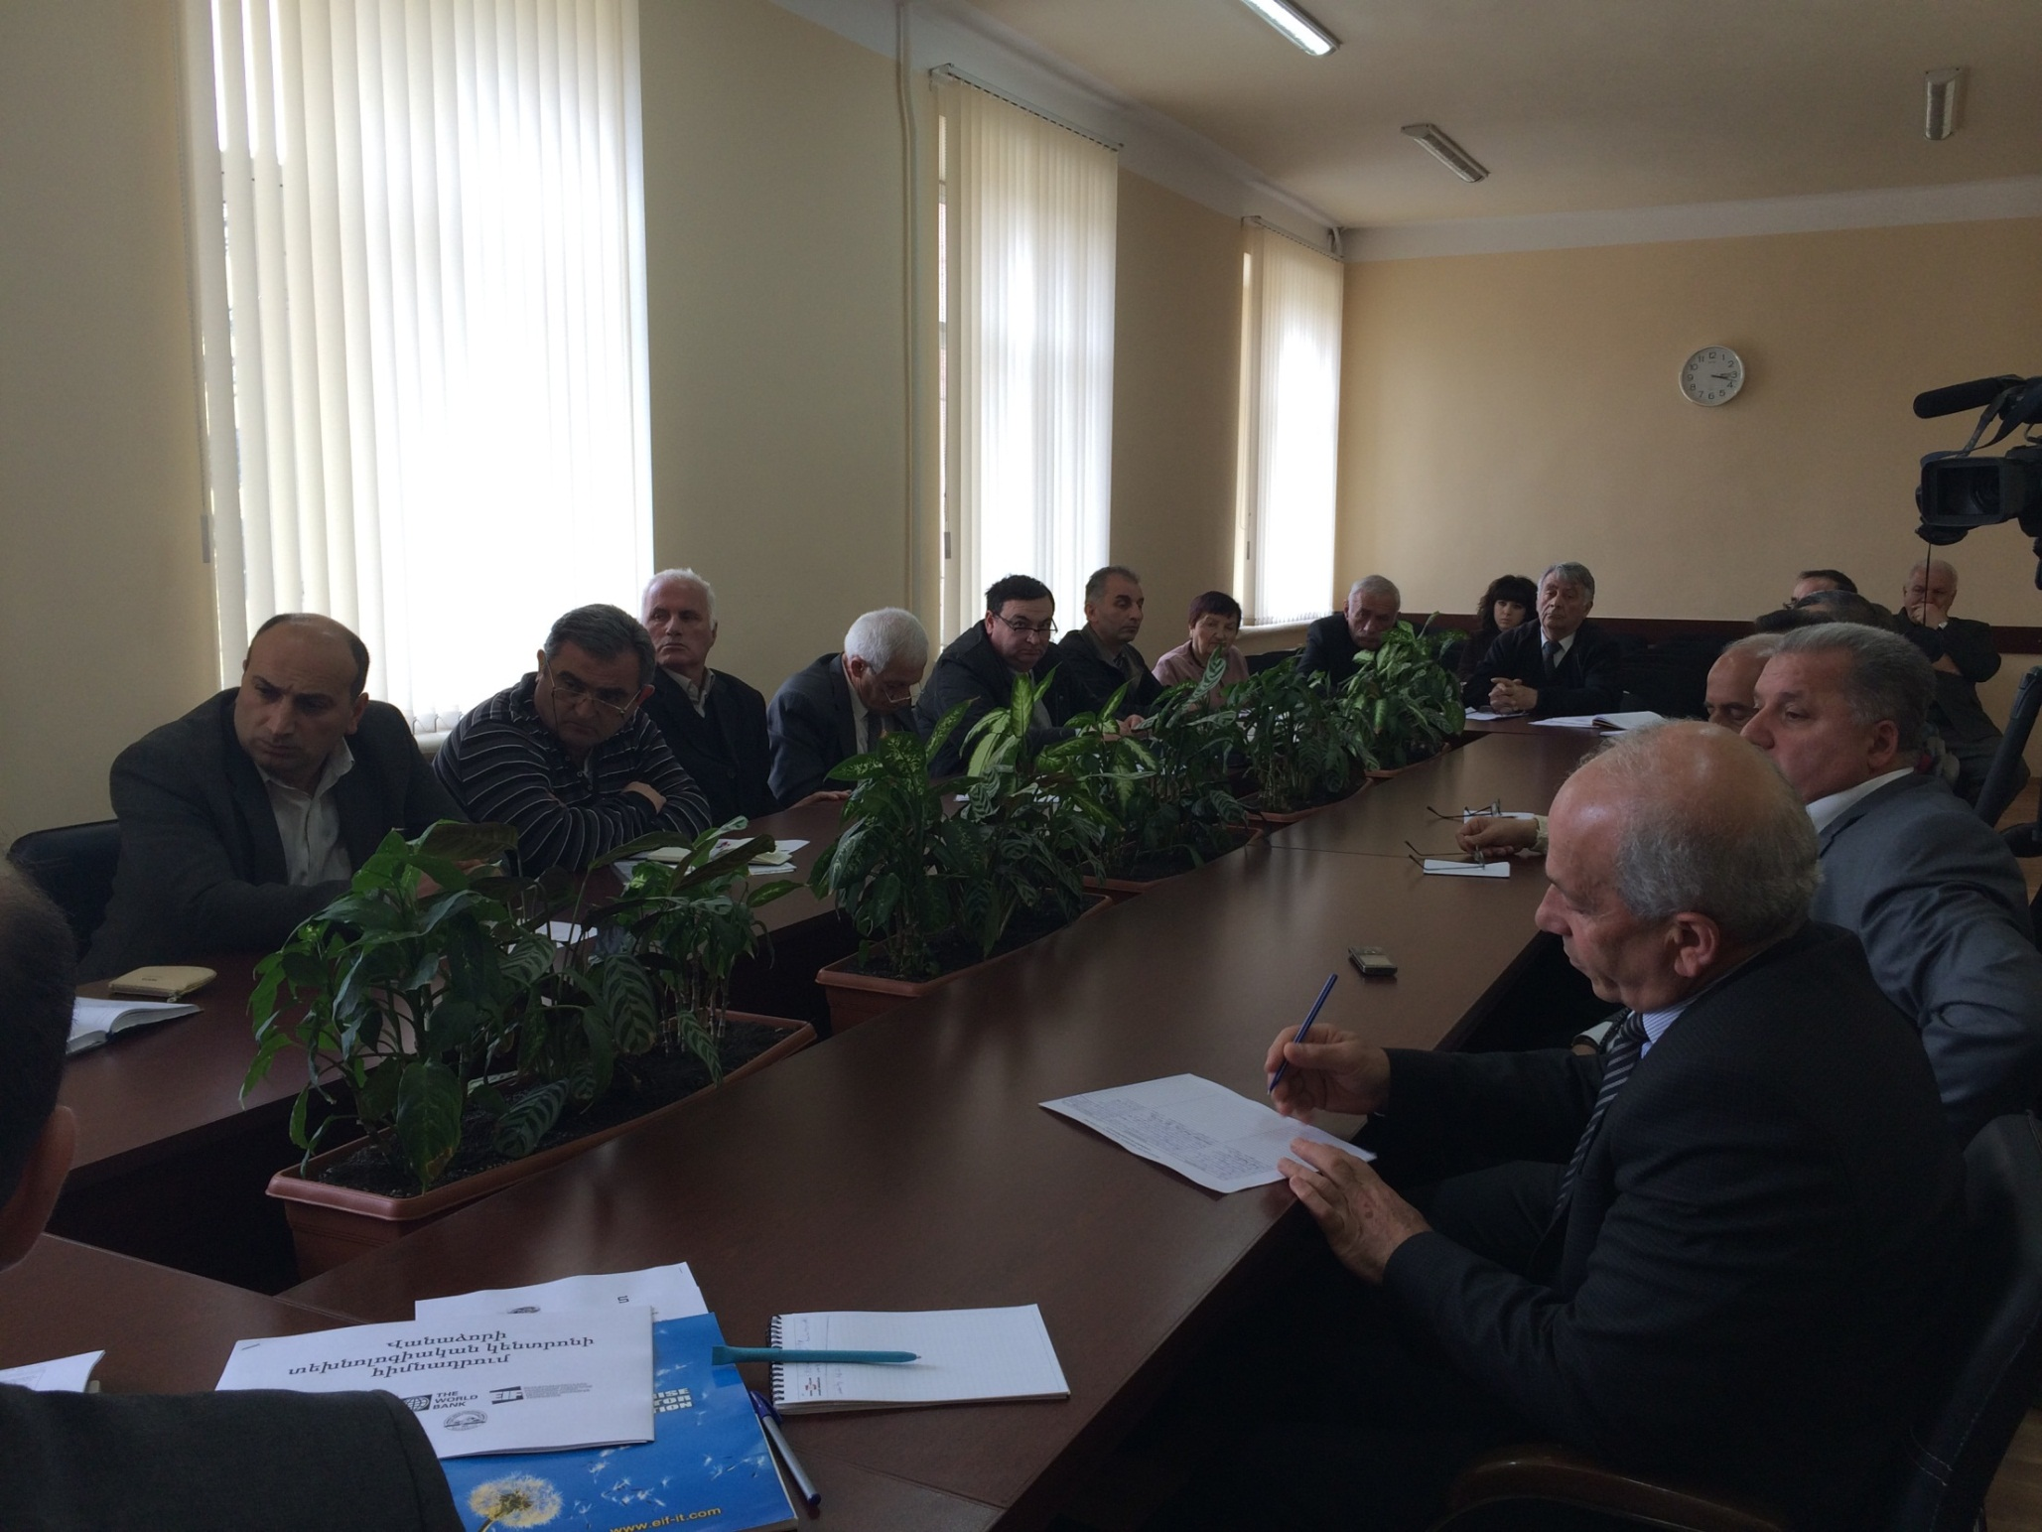
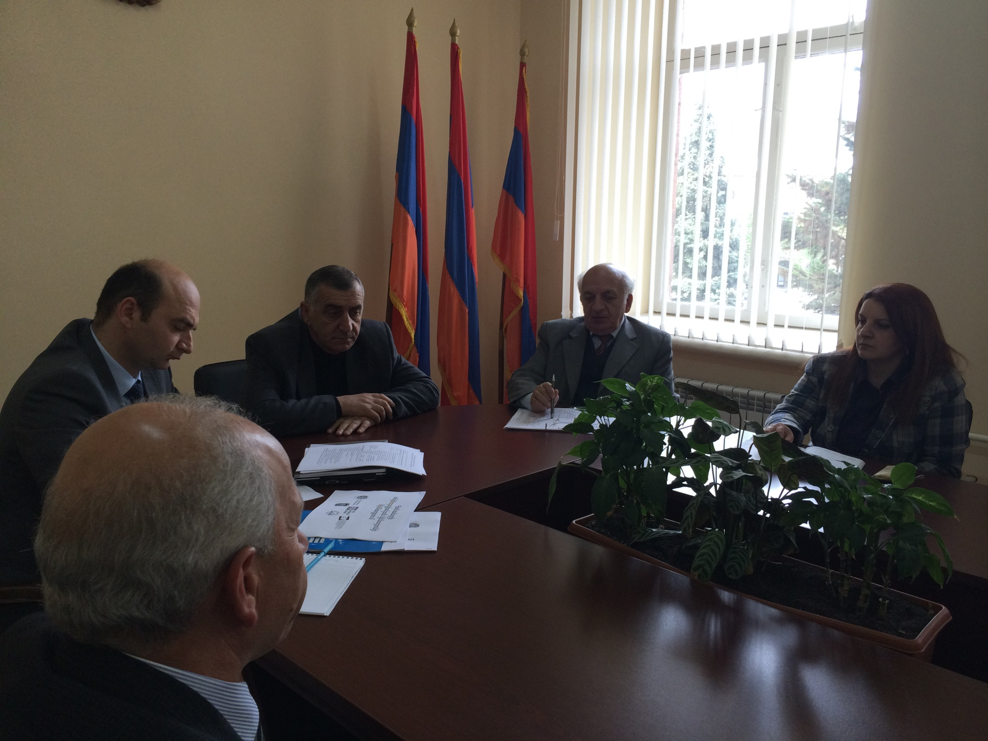

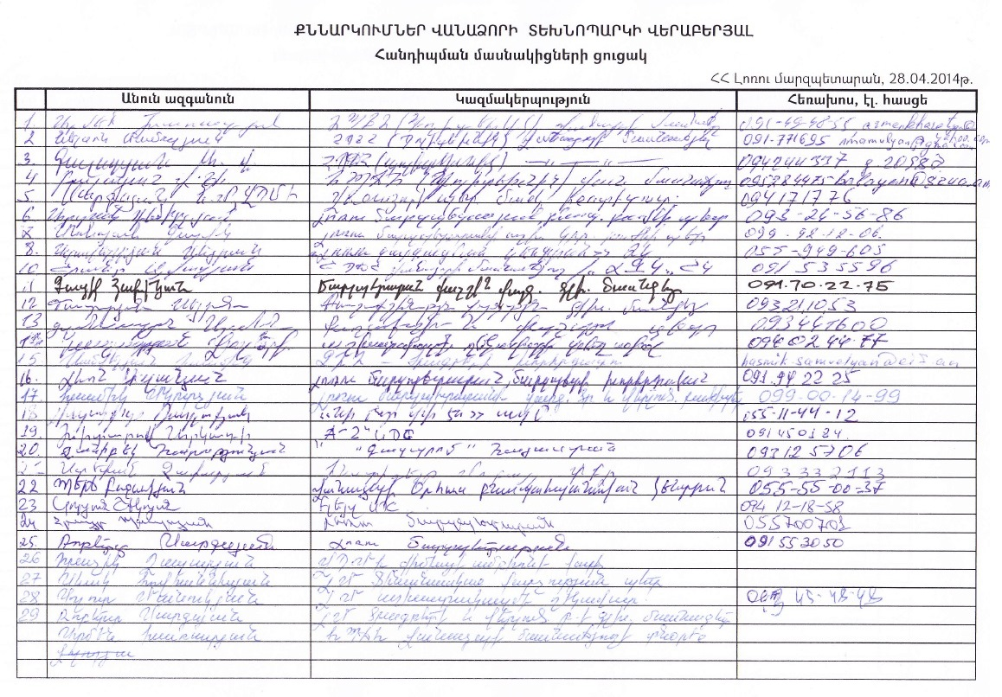

Հողի ձեռքբերումները ներառում են մարդկանց տարհանում, ապրուստի փոփոխություն, ոտնձգություն մասնավոր սեփականության, այսինքն՝ հողի նկատմամբ, որը գնված է/փոխանցված է և ազդում է մարդկանց վրա, ովքեր բնակվում են և կամ հողակալում և կամ գործարարություն (կրպակներ) իրականացնում այն հողում, որը ձեռք է բերվում։
Թունավոր / վտանգավոր նյութերը ներառում են ասբեստը, թունավոր ներկերը, վնասակար լուծիչները, կապարաներկի հեռացում և այլն, և չեն սահմանափակվում դրանով։

